Oltre alle regole per la gestione delle ampiezze già operanti nella versione 1980 del lavoro, la versione 2006 contiene una regolazione globale di ciascun modulo costruita simulando una "distanza virtuale" per ciascuno di essi da un altrettanto virtuale "boccascena". Associando un insieme di riflessioni del prim'ordine ed una riverberazione per le riflessioni di ordine superiore a ciascun suono, ed applicando le regole empiriche di calcolo delle ampiezze (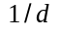dove d è la distanza) e al calcolo dell'iniezione nello stadio di riverberazione (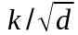dove k è l'indice di riflessività dell'ambiente virtuale) si ottengono così le ampiezze globali desiderate). I valori di d determinati nella versione 2006 sono i seguenti (dal file posizioni.sco):

;
; $Id: posizioni.sco 596 2006-06-24 17:47:17Z nicb $
;
; Tavola delle posizioni
;
; moduli: 1 2 3 4 5 6 7 8 9 10 11 12 13 14a 14b
;
f500 0 16 -2 14 13 9 12 11 10 8 1 7 6 5 2 3 4 0
;
; i numeri oltre il -2 danno la distanza in metri per ciascun modulo

In pratica, i moduli sono disposti in uno spazio virtuale così costruito:

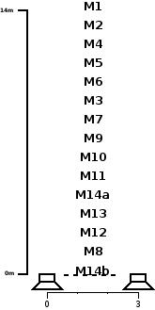

Le riflessioni e la riverberazione sono sintetizzate basandosi su uno spazio virtuale largo ca. 4m e profondo ca. 60 m. (30m di fronte all'ascoltatore e 30m dietro all'ascoltatore)

Il suono e` sempre e comunque"centrale" anche se la versione 2006 è stata pensata per un ascolto stereofonico frontale. La stereofonia è utilizzata per la costruzione di uno spazio virtuale bidimensionale.

